Обобщенный банк данных содержит информацию о защитниках Отечества, погибших и пропавших без вести в период Великой Отечественной войны и послевоенный период.

58635749
Информация из документов, уточняющих потери:
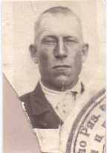
Фамилия |  | Фомин
Имя |  | Данил
Отчество |  | Алексеевич
Дата рождения/Возраст |  | __.__.1907
Место рождения |  | Рязанская обл., Сасовский район, с. В. Мальцево
Дата и место призыва |  | __.07.1941 Сасовский РВК, Рязанская обл., Сасовский район
Воинское звание |  | красноармеец
Причина выбытия |  | пропал без вести
Дата выбытия |  | __.10.1941
Название источника информации |  | ЦАМО
Номер фонда источника информации |  | 58
Номер описи источника информации |  | 18004
Номер дела источника информации |  | 352
Документ, уточняющий потери:
Номер донесения | 66385
Тип донесения | Донесения послевоенного периода
Дата донесения | 06.08.1946
Название части | Сасовский РВК Рязанской обл.

